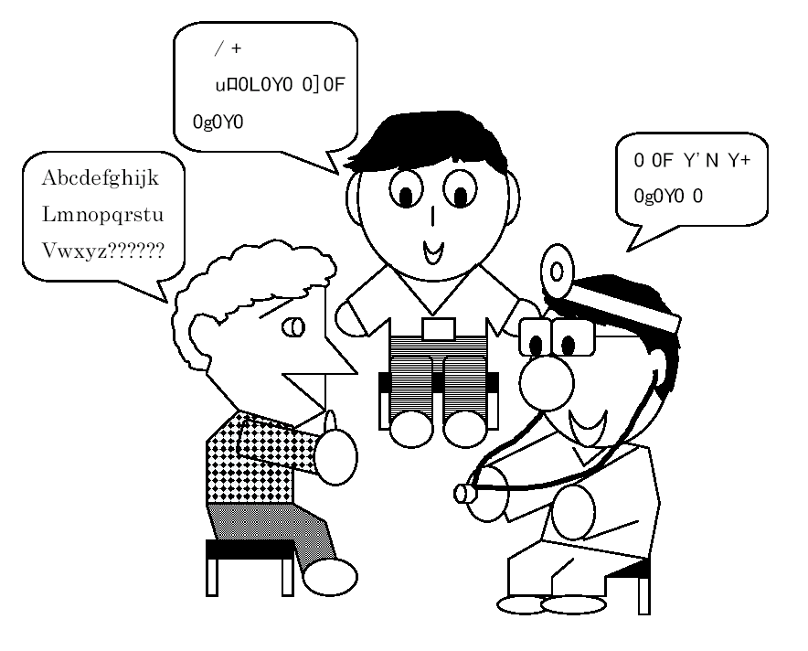
昨日の夜から
頭が痛いそうです。
かぜですね。
くすりをのんだらよくなりますよ。
Desde ontem a noite estou com dor de cabeça!

Procuramos voluntários, como intépretes,
para diversas atividades！
A Associação de Intercâmbio Internacional da Província de Kagawa (I-PAL), com o intuito de promover uma melhor compreensão internacional entre os habitantes da província, está oferecendo diversos serviços para auxiliar estrangeiros que apresentam dificuldades com a língua japonesa ou que tenham interesse em aprofundar-se na cultura japonesa através de atividades culturais.
Estamos recrutando pessoas interessadas em participar das atividades voluntárias, venha se inscrever!

Tipo | Atividade
① Intérprete | Suporte aos estrangeiros que vivem em Kagawa, mas que apresentam dificuldades na conversação e interpretação da língua japonesa ao utilizarem serviços como os dos órgãos de assistência médica, órgãos de saúde e de bem estar social.
② Instrutor de Língua Japonesa | Suporte aos estrangeiros que vivem em Kagawa e que apresentam dificuldades com a língua japonesa, ensinando-lhes o japonês básico necessário para o dia-a-dia.
③ Instrutor de Cultura Japonesa | Suporte aos estrangeiros que vivem em Kagawa e apresentam interesse em se aprofundar na cultura japonesa através da culinária, cerimônia do chá, danças típicas, esportes, etc.
④ Palestrante Internacional | Residentes internacionais, ou que possuem experiências internacionais, promovem a difusão de conhecimentos adquiridos no exterior através de palestras e outras atividades.

1. Quais os tipos de voluntariado?
〒760-0017 1-11-63, Bancho, Takamatsu, Kagawa, I-PAL Kagawa
Associação de Intercâmbio Internacional da Província de Kagawa
“Setor responsável pela solicitação de atividades voluntárias” (Fechado às segundas-feiras)
URL: http://www.i-pal.or.jp/tsuyaku E-Mail: toroku@i-pal.or.jp TEL: 087-837-5908 FAX: 087-837-5903
Enviaremos informações a respeito de treinamentos para melhorias de diversos tipos de competências, e treinamentos de assistência para estrangeiros em casos de desastres e observações sobre atividades de voluntariado. Por favor participe ativamente destes eventos.
Também emprestamos livros com informações úteis a respeito de atividades de voluntariado. Traga seu Certificado de Registro para pegá-los emprestado.

5. Onde posso obter mais informações sobre o voluntariado?
Para participar das atividades voluntárias, há necessidade de realizar um registro com antecedência. (Para o registro, será obrigatório participar de um curso de treinamento, cuja realização será notificada posteriormente.) Para esta solicitação, complete os dados na folha anexada “Solicitação de voluntários para diversas atividades”, e envie por E-mail, Fax ou pelo correio à Associação de Intercâmbio Internacional da Província de Kagawa.
O Certificado de Registro será enviado para sua residência em uma data futura. Por favor certifique-se de trazer este Certificado de Registro sempre que for chamado para participar de alguma atividade.

4. Como posso participar das atividades voluntárias?
- Não requisite voluntários para exercer atividades que não sejam adequadas, tais como: atividades que requerem alto nível de conhecimento técnico específico; atividades perigosas ou com exposição á doenças infecto-contagiosas; atividades com fins lucrativos; atividades que não se adequem as atividades do voluntariado.
- Se o conteúdo da atividade do voluntário não se ajustar aos requisitos apresentados em (1), a solicitação será recusada.
- O indivíduo ou organização que realizar a solicitação assumirá responsabilidade de arcar com quaisquer despesas médicas ou judiciais decorrentes da atividade voluntária.
- Os honorários, custos de transporte e materiais necessários* são de responsabilidade do indivíduo ou organização solicitante.
- O honorário será de ¥1000 a hora. O custo de transporte será equivalente ao valor real utilizado (em caso de veículo particular o valor estipulado é de ¥37 a cada 1Km percorrido). O custo referente aos materiais necessários* para a realização da atividade não deverá ultrapassar ¥2000
(*A taxa referente aos materiais será cobrada, se necessário, no caso de voluntários Instrutores de Língua e Cultura Japonesa, e Palestrantes Internacionais.

2. Processo para o envio de voluntários*
*Válido para intérpretes de Língua Japonesa
Órgãos de Assistência Médica, Saúde e Bem Estar Social
Estrangeiros
Residentes de Kagawa
I-PAL Kagawa
① Solicitação do Serviço
Voluntários Registrados
② Ajustes de Coordenação
③ Seleção do Voluntário
④ Reunião Preliminar
④ Reunião Preliminar
⑤ Realização
da Atividade Voluntária
⑥ Relatório de Desempenho
⑥ Relatório de
Desempenho

3. Requisitos específicos para a solicitação do serviço
Katakana |  |  |  |  |  |  |  |  |  |  |  |  |  | Nacionalidade |  |  |  |  |  |  |  |  | Sexo |  |  |  |  |  | Data de nasc.
Nome completo | （sobrenome） （nome） |  |  |  |  |  |  |  |  |  |  |  |  |  |  |  |  |  |  |  |  |  | □M  □F
Endereço | 〒 |  |  |  |  |  |  |  |  |  |  |  |  |  |  |  |  |  |  |  |  |  | Estação mais próxima
Número de contato  （Tel. é obrigatório） | Telefone：（residencial） （celular）
 | FAX：（ ）
 | E-mail（computador）
 | E-mail（celular）
Dia e horário preferencial para realizar o trabalho voluntário | Segunda | Terça | Quarta |  |  |  |  |  | Quinta |  |  |  |  |  |  | Sexta |  |  |  |  | Sábado |  |  |  |  |  |  |  | Domingo
 | □manhã  □tarde  □noite | □manhã  □tarde  □noite | □manhã  □tarde  □noite |  |  |  |  |  | □manhã  □tarde  □noite |  |  |  |  |  |  | □manhã  □tarde  □noite |  |  |  |  | □manhã  □tarde  □noite |  |  |  |  |  |  |  | □manhã  □tarde  □noite
 | （outras condições） |  |  |  |  |  |  |  |  |  |  |  |  |  |  |  |  |  |  |  | Profissão
- Expediente Integral
- Meio expediente
- Desempregado
- Estudante
Tipo de trabalho voluntário desejado  (múltipla escolha) | □Voluntário intérprete (idioma: ) (idioma: ) (idioma: )  （→folha anexa - Escreva no Formulário1－① também）  □Voluntário para o ensino do idioma japonês  (→folha anexa - Escreva no Formulário1－②）também）  □Voluntário para o entendimento da cultura japonesa  （→folha anexa - Escreva no Formulário1－③）também）  □Voluntário para o conhecimento internacional  （→folha anexa - Escreva no Formulário1－③）também）
＊Para uso da Associação (I-PAL) | 来館時対応者： |  |  |  |  |  |  |  |  |  |  |  | 登録時処理 |  |  |  |  |  |  |  |  |  |  |  |  | 抹消時処理
 |  |  |  |  |  |  |  |  | ｱｸｾｽ |  |  |  | □ 年 |  |  |  |  |  |  |  |  |  |  |  |  | □ 年 月 日
 |  |  |  |  |  |  |  |  | ﾒｰﾙ |  |  |  | □ 年 月 日 |  |  |  |  |  |  |  |  |  |  |  |  | □ 年 月 日
 |  |  |  |  |  |  |  |  | ﾌｧｲﾙ |  |  |  | 有効期限： 年12月 |  |  |  |  |  |  |  |  |  |  |  |  | ファイル移動 □

FORMULÁRIO DE INSCRIÇÃO DO VOLUNTÁRIO
Ao diretor da Associação de Intercâmbio Internacional da Província de Kagawa,
●Aceito as condições abaixo apresentadas.
①O registro do voluntário será realizado após o término do curso de treinamento que a Associação considera necessária. E, as informações registradas (exceto o nome, sexo, idade, endereço residencial, número de contato e informações de registros anteriores), por serem de uso geral, serão feitas públicas.
②O voluntário deverá, na medida do possível, se prontificar a realizar os trabalhos voluntários quando for requisitado pela Associação.
③Ao ser requisitado como voluntário, deverá seguir as instruções recebidas, manter sigilo e proteger as informações confidenciais que venha a obter. Não deverão aceitar as atividades que não sejam adequadas, como nos casos em que sejam requeridos um alto nível de conhecimento técnico específico, ou em casos perigosos, ou que tenham um alto risco de contágio, ou cujo principal objetivo da atividade seja o de fins lucrativos, ou que não se adequem as atividades do voluntariado.
④A remuneração, custos de transportes e materiais serão pagos por quem fez o pedido dos serviços do voluntário.
⑤Caso ocorra algum desastre natural, ou em caso de emergência ocorrida dentro da província, poderá acontecer de parte das informações contidas no formulário de inscrição serem enviadas à prefeitura ou subprefeitura, e as autoridades destes orgãos poderão pedir diretamente voluntários para interpretar ou traduzir, caso se encontrem estrangeiros nestes locais.
Ano 20__ mês__dia__
Questionário para a inscrição de voluntário intérprete
- O pedido do serviço de um voluntário intérprete será realizado tendo como base as respostas deste questionário e as condições requeridas pelo solicitante. Será dado prioridade aos voluntários que estiverem com as inscrições regulamentadas.
- Caso haja qualquer alteração nos dados registrados, favor notificar a Associação de Intercâmbio Internacional da Província de Kagawa (I-PAL)
Katakana |  | Nacionalidade | Sexo | Data de nasc.
Nome completo | （sobrenome） （nome） |  | □M  □F
①Sobre o idioma a ser traduzido | 1．Idioma___________（É sua primeira língua? □sim □não）  （qualificação, certificados）  ＊Escreva os certificados que possui, como o TOEIC、exame de proficiência, etc.  ＊Se sua língua natal não é a japonesa, escreva os certificados que possui em relação ao idioma japonês.  （período de estadia no estrangeiro, experiência como tradutor, etc.）
2．Idioma___________（É sua primeira língua? □sim □não）
（qualificação、certificados）
＊Escreva os certificados que possui, como o TOEIC、exame de proficiência, etc.
＊Se sua língua natal não é a japonesa, escreva os certificados que possui em relação com o idioma japonês.

（período de estadia no estrangeiro, experiência como tradutor, etc.）

②Sobre experiências pessoais | （Relação com medicina, relação com educação, qualificações obtidas com relação ao bem-estar social, experiência profissional, etc.）
③Outras perguntas | □Aceito pedido de tradução relacionados com orgãos de assistência médica. □sim □não  □Aceito pedido de tradução em caso de desastres naturais（fornecer informações às vítimas, etc.）ou, ou pedidos de tradução emitido por intituições educacionais（escolas, creches, etc.）dirigido aos pais ou responsáveis. □sim □não

Preenchido no dia _____ de _____ de_____ 20____（Formulário１－①）
Preenchido no dia _____ de _____ de_____ 20____（Formulário１－②）
Questionário para a inscrição de voluntário para o ensino do idioma japonês
- O pedido do serviço de um voluntário intérprete será realizado tendo como base as respostas deste questionário e as condições requeridas pelo solicitante. Será dado prioridade aos voluntários que estiverem com as inscrições regulamentadas.
- Caso haja qualquer alteração nos dados registrados, favor notificar a Associação de Intercâmbio Internacional da Província de Kagawa (I-PAL)
Katakana |  |  | Nacionalidade | Sexo |  | Data de nasc.
Nome completo | （sobrenome） （nome） |  |  | □M  □F
①Método de aprendizado sobre o modo de ensinar o idioma japonês | Japonês・Onde estudou a forma de ensinar o idioma japonês? Marque com um 〇, as respostas correspondentes.  - Curso para voluntários do idioma japonês do I-PAL  - Curso particular de treinamento de voluntário para o ensinamento do idioma japonês  - Curso de educação à distância  - Na faculdade, etc.  - Nos cursos de formação, administrados pelos serviços públicos, etc.  - Outros（ ）
②Experiência no ensino do idioma japonês | Possui experiência no ensino do idioma japonês?（inclusive aulas particulares）  （□Sim □Não）Se sim, escreva seu conteúdo de forma simples.
 | Onde（lugar・orgão・país,etc.） | Para quem? ・Para quantas pessoas? |  |  | Duração
Escreva os livros de estudo, caso tenha usado.
・ ・
・ ・
③Sobre o envio de voluntário  de agora em diante | Aceitaria realizar o trabalho de voluntário somente com o pagamento dos custos de transporte? （ □sim □não ）
④Sobre sua proficiência na língua estrangeira  ＊Se pode falar em língua diferente da japonesa, preencha este espaço também. | ＊Fez a inscrição para o voluntário intérprete? Ou fará? （□sim □não）  Língua__________ （É sua língua natal? □sim □não）  （qualificação, certificados）  ＊Descreva os certificados que possui, como o TOEIC, exame de proficiência, etc.  ＊Se sua língua natal não é a japonesa, escreva os certificados que possui com relação ao idioma japonês.  （período de estadia no estrangeiro, experiência como tradutor, etc.）

Questionário para a inscrição de voluntário
para o entendimento da cultura japonesa・para o conhecimento internacional
- O pedido do serviço de um voluntário para o entendimento da cultura japonesa e para o conhecimento internacional será realizado tendo como base as respostas deste questionário e as condições requeridas pelo solicitante. Será dado prioridade aos voluntários que estiverem com as inscrições regulamentadas.
- Caso haja qualquer alteração nos dados registrados, favor notificar a Associação de Intercâmbio Internacional da Província de Kagawa.
Katakana |  |  | Nacionalidade | Sexo | Data de nac.
Nome completo | （sobrenome） （nome） |  |  | □M  □F
①Para quem deseja ser voluntário para o entendimento da cultura japonesa | Tema
 | Conteúdo | ＊Descreva resumidamente as palestras e/ou as atividades que poderá realizar.
②Para quem deseja ser voluntário para o conheicmento internacional | Tema
 | País escolhido
 | Conteúdo | ＊Descreva resumidamente as palestras e/ou as atividades que poderá realizar.
 | Qualificações・experiência de ensino | ＊Preencha de forma específica.
③Sobre sua proficiência na língua estrangeira  ＊Se pode falar em língua diferente da japonesa, preencha este espaço também. | ＊Fez a inscrição para o voluntário intérprete? Ou fará? （□sim □não）  Língua__________ （É sua língua natal? □sim □não）  （qualificação, certificados）  ＊Descreva os certificados que possui, como o TOEIC, exame de proficiência, etc.  ＊Se sua língua natal não é a japonesa, escreva os certificados que possui com relação ao idioma japonês.  （período de estadia no estrangeiro, experiência como tradutor, etc.）
Preenchido no dia _____ de _____ de_____ 20____（Formulário１－③）

